Manual de Utilizador

O Museu da Tecnologia é uma aplicação gratuita desenvolvida pelo Grupo 03. Este software tem como objetivo permitir que o utilizador tenha uma visita mais interativa ao museu. A aplicação apresenta conteúdos do museu bem como um jogo didático.

Basta instalar a aplicação Museu de Tecnologia e está pronto a começar!

# Início da Aplicação

Ao iniciar a aplicação, será exibida uma mensagem de boas-vindas, conforme na Figura 1.

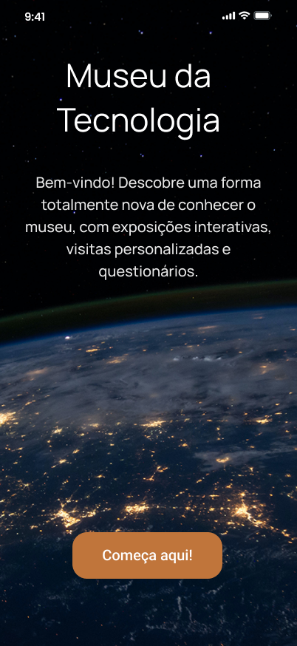

Figura 1: Tela de Boas-Vindas.

Para prosseguir, pressione o botão **"Começa aqui!"**, que o redireciona para a página principal da aplicação do museu, Figura 2.

A página principal da aplicação apresenta os vários espaços do museu.

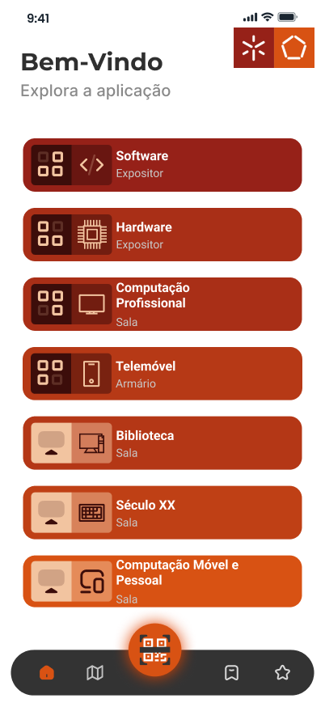

Figura 2: Página Principal da Aplicação.

# Navegação pela Aplicação

Na página principal, ao selecionar um botão correspondente a um expositor ou sala do museu, será redirecionado para a página detalhada desse expositor ou sala. Por exemplo, a Figura 3 mostra o botão do armário "Telemóvel" e o botão da sala "Biblioteca" selecionados.

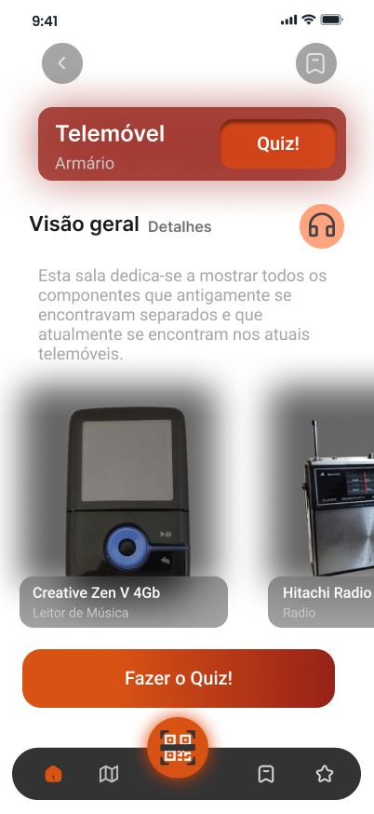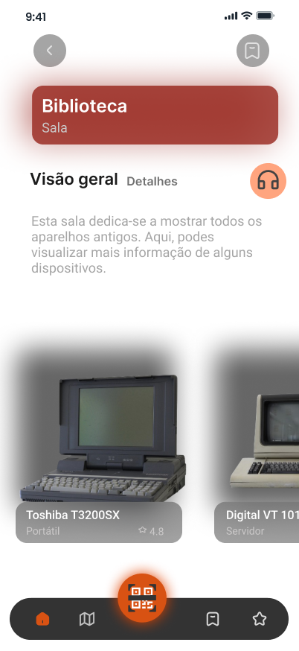

Figura 3: Exemplo de seleção de expositor e sala.

Ao carregar no botão de um dispositivo dentro de um expositor ou sala, a aplicação exibirá mais informações detalhadas sobre o dispositivo selecionado. A Figura 4 apresenta um exemplo com informações sobre o Digital VT 101 localizado na sala "Biblioteca".

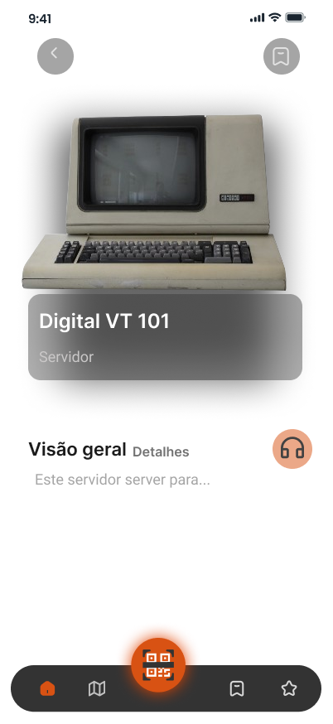

Figura 4: Informações detalhadas sobre o dispositivo Digital VT 101.

# Menu de Navegação Inferior

A aplicação conta ainda com um **menu de navegação inferior**, que oferece acesso rápido às principais funcionalidades. Os botões são organizados da seguinte forma, da esquerda para a direita:

1. **Página Principal**: Redireciona para a tela inicial da aplicação.
2. **Mapa**: Exibe um mapa interativo onde estão localizados os expositores e salas do museu, Figura 5.
3. **Leitor de QR Codes**: O botão central laranja, de formato arredondado, permite escanear QR codes para obter informações adicionais sobre os dispositivos expostos, Figura 6.
4. **Itens Guardados**: Permite acessar os dispositivos favoritos que o utilizador marcou como guardados, Figura 7.
5. **Formulário de Feedback**: Disponibiliza um espaço para o utilizador compartilhar sugestões ou opiniões sobre a experiência no museu, Figura 8.

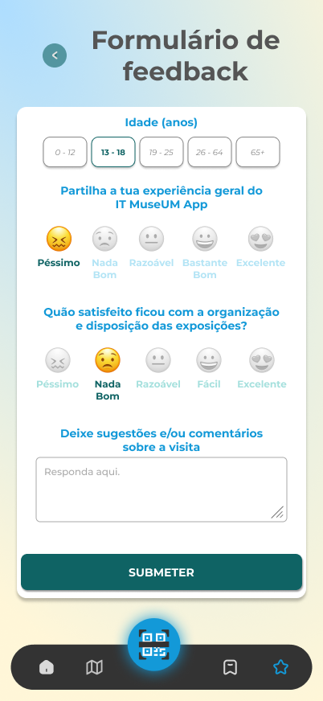

Figura 8: Formulário de Feedback.

## Progresso do Utilizador

Após visitar uma sala ou expositor, os botões correspondentes na aplicação exibem um check visual, indicando que o espaço já foi visitado. Um exemplo pode ser visto na Figura 9.

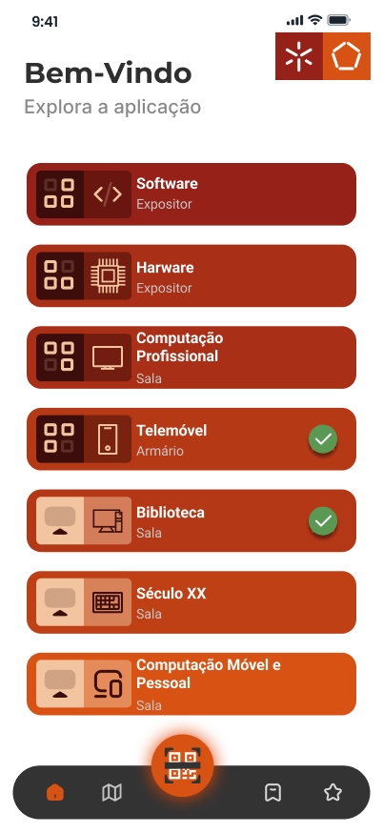

Figura 9: Indicador de progresso com check para sala e/ou expositor visitado.

## Jogo Interativo